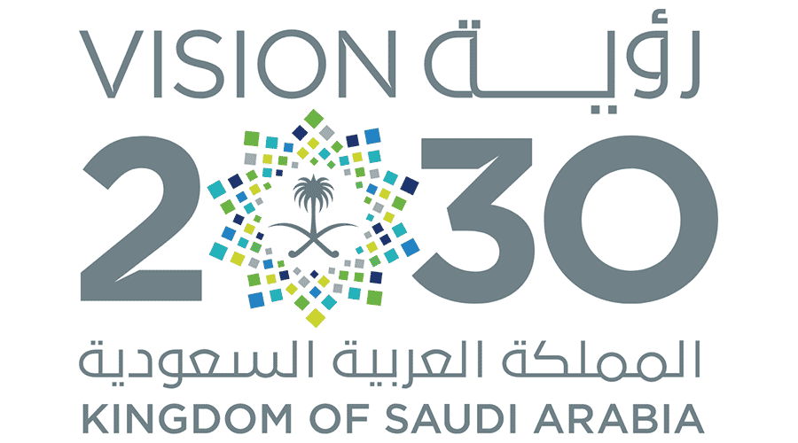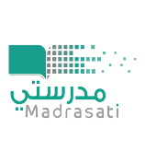المملكة العربية السعودية الصف الأول الثانوي

وزارة التعليم الفصل الدراسي الأول

إدارة تعليم ......................................... العام الدراسي : 1444 هـ

مكتب تعليم ....................................... مدرسة : ................................

**أسئلة اختبار مادة اللغة الانجليزية للصف الأول الثانوي**

**للعام الدراسي 1444هـ**

**الفصل الدراسي الأول**

**عدد الأوراق :** .........

**اسم الطالب/ة :** ........................................................................

**رقم الجلوس :** .........................................................................

**اليوم :** ...............................................

**التاريخ :** .......... **/** ........... **/ 1444هـ**

**الزمن :** ...........................

|  |  |  |  |  |
| --- | --- | --- | --- | --- |
| **رقم السؤال** |  | **الدرجة رقما** | **الدرجة كتابة** |  |
| **Guided composition** | **6** |  |  | **المصحح/ة :** |
| **Free composition** | **6** |  |  | **التوقيع :** |
| **Reading** | **6** |  |  | **المراجع/ة :** |
| **Grammar** | **6** |  |  | **التوقيع :** |
| **Vocabulary** | **6** |  |  | **المدقق/ة :** |
| **Total** | **30** |  |  | **التوقيع :** |

**جمع :** ....................................................................... **التوقيع :** ..........................................................

**مراجعة :** .................................................................... **التوقيع :** ...........................................................

**تدقيق :** .......................................................................  **التوقيع :** ...........................................................

معلم/ة المادة :

......................................................

**تعليمات عــامة:**

* استعمال القلم الأزرق فقط.
* لا يُسمح بالقلم الأزرق الذي يُمسح.
* لا يسمح باستخدام المرسام